 |   ISTITUTO DI ISTRUZIONE SECONDARIA “DANIELE CRESPI”  Liceo Internazionale Classico e Linguistico VAPC02701R  Liceo delle Scienze Umane VAPM027011  Via G. Carducci 4 – 21052 BUSTO ARSIZIO (VA)  www.liceocrespi.it-Tel. 0331 633256 - Fax 0331 674770 - E-mail: lccrespi@tin.it  C.F. 81009350125 – Cod.Min. VAIS02700D | 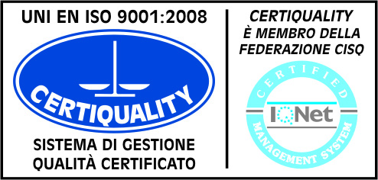  CertINT® 2012

Circ. n° 337 Busto Arsizio, lì 10 febbraio 2014
WEB

A tutti i colleghi dell'Istituto

OGGETTO: settimana scambio 31.03 / 06.04 - classi 3^DL e 4^BL / R. S. Gymnasium di Worms

Gli studenti delle classi 3^DL e 4^BL ospiteranno dal 31 marzo al 6 aprile 2014 44 alunni tedeschi del R. S. Gymnasium di Worms. Gli studenti tedeschi verranno accompagnati in Italia da due insegnanti della scuola di Worms.

Se qualcuno di voi può offrire la disponibilità per ospitare un insegnante tedesco è pregato di mettersi in contatto con la prof.ssa Macchi a scuola o tramite mail: edoarda.macchi@liceocrespi.it

Cordiali Saluti

Il Dirigente Scolastico
Prof.ssa Cristina Boracchi



